Dotacje w wysokości do 90%
WYMIANA I INSTALACJA URZĄDZEŃ GRZEWCZYCH
TERMOMODERNIZACJA BUDYNKÓW JEDNORODZINNYCH
Program „Czyste Powietrze”
Program „Czyste powietrze” realizowany jest przez Ministerstwo Ochrony Środowiska przy współpracy
z Narodowym Funduszem Ochrony Środowiska i Gospodarki Wodnej.
Istnieje możliwość uzyskania preferencyjnej pożyczki na sfinansowanie wkładu własnego oraz na instalacje OZE (fotowoltaika, kolektory słoneczne).

2 spotkania:
Środa, 09 stycznia 2019r.
- godz. 17.00 Sala Ochotniczej Straży Pożarnej w Luzinie
- godz. 19.00 Sala Ochotniczej Straży Pożarnej w Luzinie

Możesz wykonać inwestycję bez udziału środków własnych!
Fundacja oferuje pomoc mieszkańcom w wypełnieniu wniosku o dofinansowanie, wykonaniu projektów instalacji, przeprowadzeniu audytu energetycznego budynków, odbioru technicznego instalacji, aż po audyt powykonawczy.

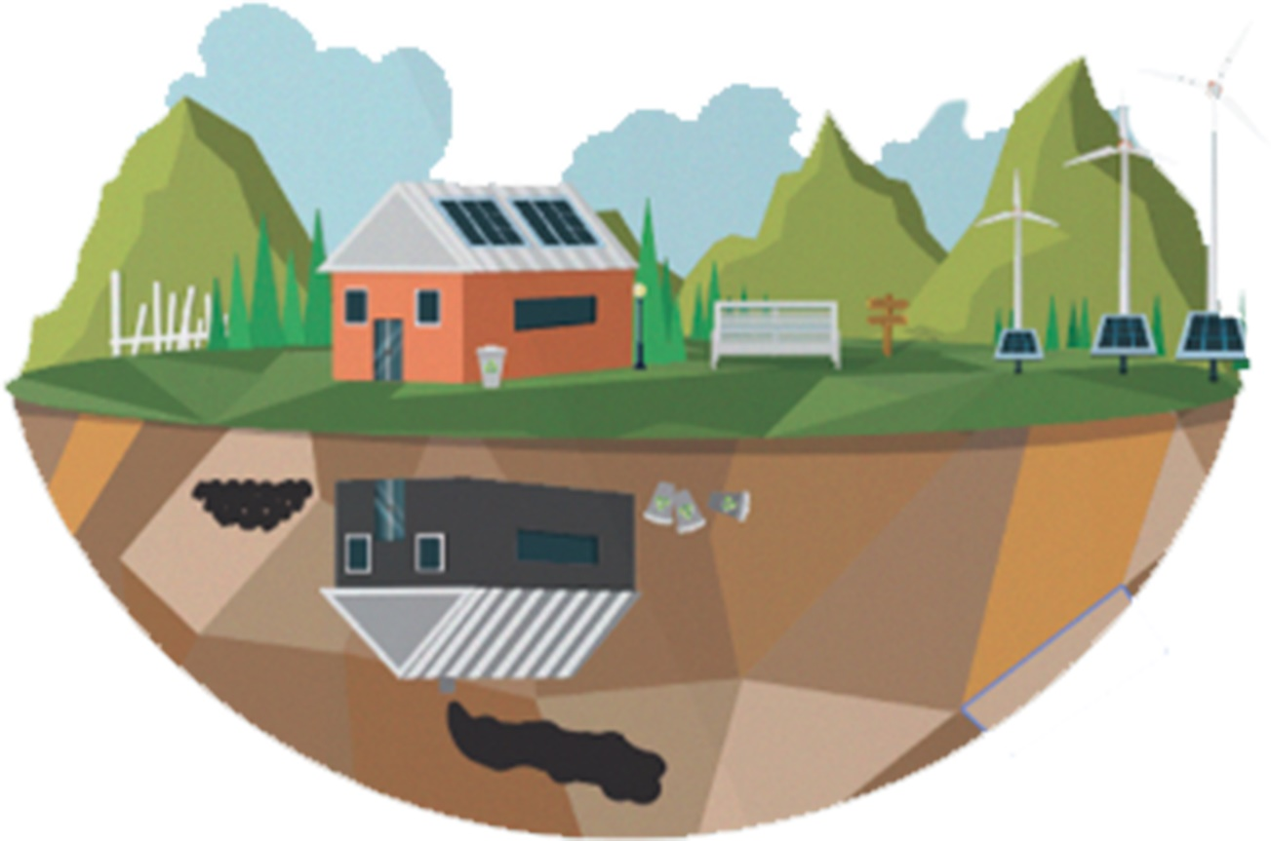

Więcej informacji na stronie: globaleco.pl/czystepowietrze

Kontakt do fundacji:
(+48)792 740 380
(+48)58 380 75 75
e-mail: czystepowietrze@globaleco.pl

